BC02-E物联网云盒

用
户
手
册

深圳市普乐特电子有限公司
地址：深圳市坂田岗头好时达工业区5栋4、5楼
电话：（0755）83172098 83172822 邮编：518129
传真：（0755）83172966 E-mail：plt@pltsz.com
网址：www.pltsz.com

前言 3
一、注意事项 3
二、功能简介 3
三、外形尺寸及外围外线 4
四、电脑端操作 6
五、手机APP端操作 6
六、参数修改及相关权限等 8

前言
感谢您使用深圳市普乐特电子有限公司生产的BC02云盒。
使用前请务必仔细阅读此用户手册，您将领略其完善强大的功能和简洁操作方法。
请用户按照手册中的技术规格和性能参数进行使用，本公司不承担由于用户不正常操作或不恰当使用造成的财产或者人身伤害责任。

一、注意事项
1、使用前，请仔细阅读使用说明书。
2、只有专业技术人员允许安装BC02云盒。
3、联控云盒安装时务必充分考虑安装位置，确保信号良好、散热等问题。
4、上电之前仔细检查电路及各接口线路连接正确。
5、非专业技术人员请勿拆卸BC02云盒。

二、功能简介
普乐特BC02云盒，通过第一路RS485通信接口，与空压机控制器连接，自动读取空压机数据，上传数据到云端服务器。用户可通过手机APP、电脑等访问服务器，获取空压机的实时运行数据、用户参数、厂家参数等设置数据。发送控制命令，或发送修改空压机参数命令给空压机。实现空压机的云端监控与操作。云盒第二路485接口可将读取到的空压机数据，上传到用户的DCS系统，实现空压机的本地监控。相关示意图如下图2.1
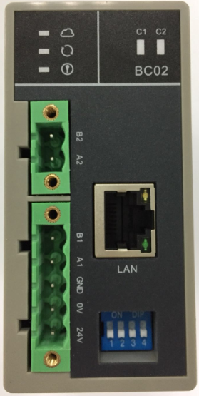
. . . . . .
手机APP
获取空压机数据，实时控制
云服务器。负责接收云盒参数
通过485读取空压机数据，将用户控制命令转发给空压机。
电脑通过云端访问参数
DCS系统通过第二路485本地访问参数
图2.1

三、外形尺寸及外围外线
BC02云盒，支持导轨安装，可很方便的安装到空压机电控箱内，或安装到空压机联控柜内，通过485通信线与控制器485接口联接起来。外型及安装尺寸。相关示意图如下图3.1

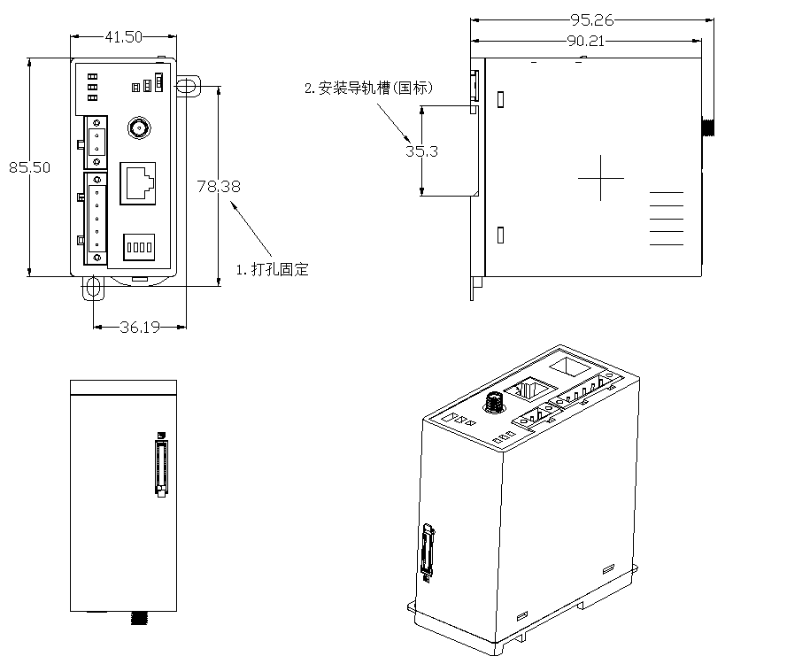
图3.1

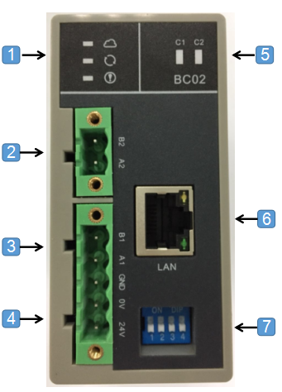
拨码开关上是ON
下是OFF
图3.2

- 指示灯。（从上往下）
- 与服务器交互一次数据闪烁一次，不交互数据状态为常亮；
- 开机状态为常亮，关机状态为不亮；
- 故障状态为常亮，无故障状态为不亮；
- R485-2通信接口，用于与DCS系统通读，读取空压机运行数据。通过B2 A2接口连接--既满足客户数据上传云服务器需求，又能连接中控室的要求。（请按照面板提示B2 A2接口连接）
- R485-1通信接口，通过屏蔽线，接控制器RS485接口。A1接R485+，B1接R485-。将空压机通信方式设为计算机，再将空压机485+连接，485-连接，然后接到云盒R485-1的A1，B1口。
- 24V电源接口，云盒支持交流或直流供电。
- 指示灯。
- C1-连接485-1后状态为闪烁，不接状态为不亮。
- C2-连接482-2后状态为闪烁，不接状态为不亮。
- 以太网接口。
- 拔码开关状态意义。（K1、备用）
- K2在OFF位置为默认DHCP；
- K2在ON位置为静态IP；
- K3打到ON位置时，RS485-2 通信波特率、数据格式等，按云盒中设置参数。云盒上网后，用户可通过网页，在线修改RS485-2口通信相关参数；
- K3打到OFF位置时，R485-2接口通信波特率为9600，数据格式：8E1（1个起始位，8个数据位，1个停止位，校验方式为偶校验）；
- K4打到ON位置时，禁止用户通过云服务器启、停空压机；
- K4打到OFF位置时，允许用户通过云服务器启、停空压机；

四、电脑端操作
使用电脑端打开浏览器输入：http://szplot.xyz/login 填写用户名、密码登陆。如果该用户名下已有注册过的云盒或可管理的云盒。（注以上IP后期可能会有变动）。相关示意图如下图4.1
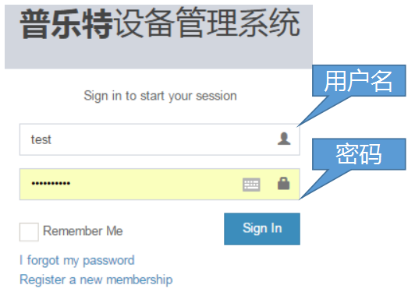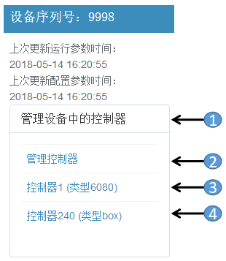
图4.1
- 点击箭头1位置---展开2、3、4选项。
- 点击箭头2位置---管理控制器可以添加、删除控制器设备。
- 点击箭头3位置--可看该控制器的运行参数及设置参数。可根据用户权限，对所连空压机进行开关机、加卸载、故障复位，及修改参数等远程操作。
- 点击箭头4位置--可以查看或修改云盒参数。(需要有权限）

五、手机APP端操作
手机APP功能在不断完善，请经常保持与本公司联系，下载到最新版权APP。
- 使用手机端打开APP填写用户名、密码登陆。相关示意图如下图5.1
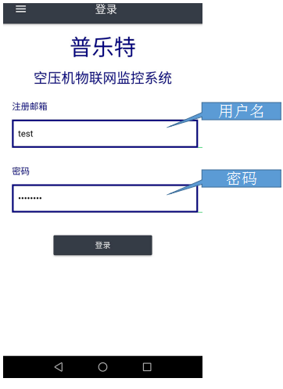
图5.1
- 查看空压机状态，发送控制命令，修改空压机参数。相关示意图如下图5.2
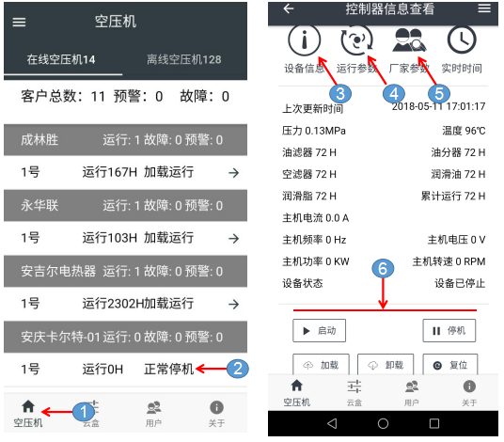
图5.2
3、注册云盒，添加空压机。相关示意图如下图5.3--5.4
- 注册云盒
- 1.点击进入云盒页面。
- 2.点击添加新的盒子。
- 3.填写新添加云盒信息。
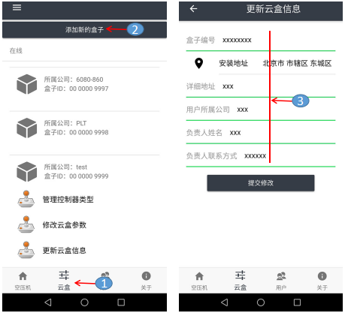
图：5.3
- 添加空压机
- 1.点击进入云盒页面。
- 2.点击添加好了的云盒。
- 3.点击管理控制器类型。
- 4.填写设备参数。
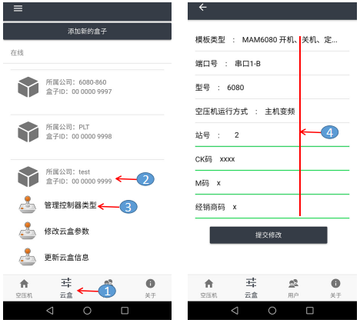
图：5.4
4、添加用户
管理员直接添加用户。普通用户只能看运行参数，开关机等，工厂管理员可远程修改自己工厂的空压机数据。系统根据不同用户，决定有不同操作权限。

六、参数修改及相关权限等
为了维护各空压机厂家、经销商以及用户利益，本系统能自动检测云盒与所连控制器是否为同一厂家。对同一厂家的云盒与控制器，手机APP与网页端软件会自动根据用户权限决定哪些参数允许显示，哪些参数允许修改；如果云盒与所连控制器不是同一厂家，手机APP与网页端软件只允许显示运行参数与发送开关机控制。相关示意图如下图6.1
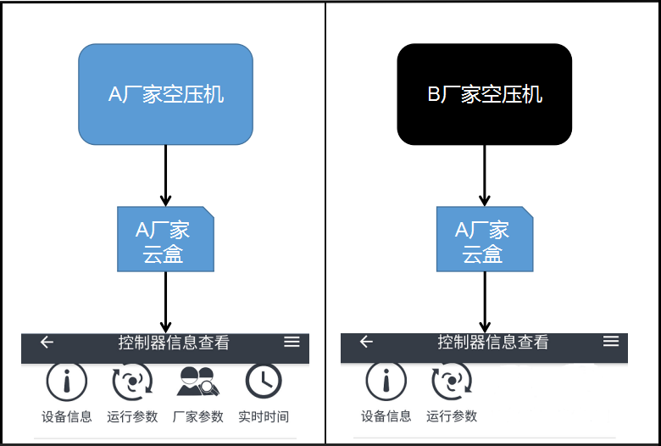
同厂家拥有查看所有数据、修改参数和使用远程启停复位权限。
不同厂家只能查看运行参数和使用远程启停复位权限。
图：6.1

